 | ДЕПАРТАМЕНТ ОБРАЗОВАНИЯ И НАУКИ КЕМЕРОВСКОЙ ОБЛАСТИ
 | ГПОУ БлПТ | 4.2.3-09 Ф22
 |  | ПРОТОКОЛ родительских собраний
Дата проведения: 4.03.17г ТС13-1, 11.03.17г ОПИ14-1 ,ТС15-1, 18.03.17г ОГР15-1, 18.03.17г ОПИ15-1
Тема: Профилактика деструктивных форм поведения среди подростков: курение в общественных местах; влияние насвая на организм подростка; профилактика экстремизма, терроризма, запрещённых сайтов.
План
1.Наказание за курение в общественных местах
2.Какое влияние «насвай» оказывает на организм подростка?
3. Профилактика экстремизма, терроризма, запрещённых сайтов.
Цель: Повысить уровень информированности родителей по данной проблеме.
Ход проведения :
1.вопрос. Пагубная привычка курения среди несовершеннолетних — это очень распространенная проблема и в нашем техникуме в том числе: курят в туалетах, общественных местах. С 1 июня 2013 года, вступил в силу Федеральный закон Российской Федерации № 15-ФЗ "Об охране здоровья граждан от воздействия окружающего табачного дыма и последствий потребления табака", запрещающий курение в общественных местах, спонсорство и рекламу табака, а также вовлечение детей в употребление табака.
Приведу полный перечень зон, где запрещено курение:
-детские площадки, территории у детских садов и школ; у входа в общественные здания, торговые центры, образовательные учреждения, офисные здания, магазины и так далее. По закону, если вы курите ближе, чем в 15 метрах от входа в здание, на вас накладывается административная ответственность за курение в общественных местах, и вы обязаны выплатить штраф.
В обычном случае наказание за курение в общественных местах — это административный штраф в размере от 500 до 1500 рублей на усмотрение служителя правопорядка. Однако существует ряд особых условий, которые могут значительно изменить размер выплаты.
Привлечение несовершеннолетних
ранее никакого штрафа за привлечение несовершеннолетних и их вовлечение в курение не существовало, однако теперь новый закон предусматривает подобный штраф. Родители обязаны нести ответственность за своих несовершеннолетних подростков.
Во-первых на подростка издаётся приказ об административном правонарушении, во вторых - штраф за курение подростка в неположенном месте ждет родителя? От 500 до 1500 рублей
2. Вопрос Употребление насвая распространено среди подростков в образовательных учреждениях, и в нашем техникуме есть подростки которые употребляют «Насвай».
Согласно российскому законодательству, насвай не является наркотическим веществом. Однако по факту он провоцирует необратимые изменения в организме, приводя к тяжелым болезням и вызывая привыкание. Из чего состоит насвай? В чем опасность его употребления?
Однозначно сказать как выглядит насвай нельзя, поскольку внешний вид смеси может существенно отличаться: от шариков зеленого цвета, пропитанных водой или маслом, до серовато-коричневого порошка или даже пыли. Из чего делают: табак или махорка, гашеную известь; верблюжий навоз; куриный помет; золу растений; масло; сухофрукты; приправы,
При исследовании состава насвая в нем также обнаруживаются мышьяк, кадмий и ртуть, которые являются ядами и представляют опасность для организма.
Насвай закладывают за щеку или за губу: за счет извести в ротовой полости меняется кислотность, а затем никотин быстро всасывается в кровь через слизистую.
Развивается ряд эффектов: легкая расслабленность, покалывание в руках и ногах, головокружение, помутнение в глазах. Эти эффекты длятся 5-7 минут, не дольше. Однако за краткосрочное состояние эйфории приходится платить множеством осложнений и побочных эффектов, вплоть до поражения внутренних органов и онкологических заболеваний.
От контакта с насваем на слизистой ротовой полости появляются язвы, что сопровождается мучительным жжением. Одновременно страдают десны, в результате чего начинают желтеть, крошиться и выпадать зубы. Нередко у зависимых от насвая формируется рак гортани и ротовой полости.
Активные вещества смеси достигая желудка, вызывают хроническую диарею и нарушение пищеварения, что приводит к гастриту и язвенной болезни.
Экскременты животных в составе насвая приводят к паразитарным заболеваниям, включая вирусный гепатит. Тяжелые металлы – кадмий, ртуть, свинец – вызывают тяжелые поражения печени и почек.
Однако насвай подрывает не только физическое здоровье. Психотропные вещества, которые нередко добавляются в смесь, негативно влияют на психику: ухудшается память, повышается нервная возбудимость, снижается восприятие. При продолжительном употреблении происходят серьезные личностные изменения.
Симптомы: На первый взгляд подросток, употребляющий это вещество, мало чем отличается от других. Поэтому родителям необходимо проявлять повышенное внимание к своим чадам. Первый признак частого употребления насвая – частые плевки, которые имеют зеленый цвет. Это происходит по той причине, что смесь усиливает слюноотделение.
Вызывает ли зависимость: он содержит гораздо больше никотина, чем сигареты, в результате чего зависимость от вредного вещества только растет.
Психическая зависимость за счет эффекта расслабления, но состояние эйфории длится всего несколько минут. Вскоре человеку начинает хотеться более сильных и долгоиграющих ощущений, что толкает его на прием веществ с более сильным действием.
Формально насвай не является наркотиком, однако фактически он все же не зарегистрирован в госреестре. Это значит, что данное вещество не имеет удостоверения качества и безопасности.
По результатам лабораторных исследований, в насвае были выявлены нейтороксические вещества. В частности, неоднократно фиксировалось значительное превышение допустимой нормы свинца, кадмия и ртути в его составе. Любые операции с такими веществами караются лишением свободы по ст. 238 УК РФ сроком на 1 год, это и является ответом на вопрос, запрещен ли насвай.
3. Профилактика экстремизма, терроризма, запрещённых сайтов с играми
Хотелось бы рассказать в какие сети «интернета» могут попасть ваши дети. Как показывает следственно-судебная практика, наиболее уязвимым является подрастающее поколение в возрасте от 14 лет до 22 лет, когда формируется психика человека и происходит его становление как самостоятельной личности. При этом экстремистским идеям более всего подвержена в основном молодёжь, не занятая какой-либо общественно-полезной деятельностью. Первостепенная роль в ограждении несовершеннолетних и молодежи от тлетворного влияния идей экстремизма принадлежит родителям. Именно вы родители, должны знать, как и от чего уберечь своих детей!
Приведу простые правила, которые помогут Вам, Уважаемые родители, значительно снизить риск попадания ребенка под влияние пропаганды экстремизма:
1. Разговаривайте с ребенком! Вы должны знать, с кем ребенок общается, как он проводит время и что его волнует.
2.Обеспечьте досуг ребенка! Спортивные секции, общественные организации и военно-патриотические клубы являются отличной возможностью для самореализации и самовыражения ребенка, значительно расширят круг его общения.
3.Контролируйте информацию, которую получает ребенок! Обращайте внимание, какие передачи он смотрит, какие книги читает, в каких социальных сетях Интернета зарегистрирован и на каких сайтах бывает. Помните, что средства массовой информации является мощным орудием в пропаганде экстремизма.
Основными признаками, указывающими на то, что подросток попал под влияние экстремистской идеологии, являются следующее: манера поведения становится значительно более резкой и грубой, резко изменяются стиль одежды и внешнего вида, подводимые под правила определенной (экстремистской) субкультуры.
На компьютере оказывается много сохраненных ссылок или файлов с текстами, роликами или изображениями экстремистского содержания.
В доме появляется непонятная и нетипичная символика и атрибутика, а также предметы, которые могут быть использованы как оружие.
Резкое увеличение числа разговоров на политические и социальные темы, в ходе которых высказываются крайние суждения с признаками нетерпимости.
Если вы подозреваете, что подросток попал под влияние экстремизма, действуйте быстро и решительно:
Не осуждайте категорически увлечение подростка и идеологию его группы!
Вместо этого попытайтесь выяснить причину экстремистского настроения, аккуратно обсудите, зачем ему это нужно, правильно расставьте приоритеты.
Начните «контрпропаганду»! Приводите больше примеров из истории и личной жизни о событиях, когда люди разных рас, национальностей и вероисповедания вместе добивались положительных для себя и общества целей.
Ограничьте общение подростка со знакомыми, оказывающими на него негативное влияние, попытайтесь изолировать от лидера группы.
Во всяком случае, помните, что общение с подростком не должно быть чрезмерно твердым и навязчивым, поскольку такая тактика точно обернется протестом и не достигнет поставленной цели. P.S.
В интернете существуют различные сайты, группы, оказывающие влияния на подростков:
1. Одни сайты, доводят подростков до суицидов ( в эту ловушку попадаются подростки с неустойчивой психикой, склонные к депрессии, стрессам, подростки не имеющие контакта с близкими людьми).
Назову несколько игр приводящих подростков к суицидам « хочу в игру», «голубой кит»,
«беги или умри», «тихий дом»и многие другие.
2. на других сайтах экстремисской и террористической направленности вербуют подростков в ряды ИГИЛ (исламское государство),
Регистрируясь на этих сайтах, играя в игры из любопытства, казалось бы безобидные, подростки не осознают всех последствий: во -первых их психикой искусно манипулируют;
во- вторых они автоматически попадают в поле зрения правоохранительных органов, в том числе и ФСБ отслеживает эти сайты.
Уважаемые Родители!
Уделяйте внимание своим детям, не дайте им стать орудием манипуляторов! Помните, что от вас зависит, как сложится дальнейшая жизнь ваших детей! Защитите своих детей, не дайте им совершить непоправимые поступки!
Спасибо за внимание!

Количество, родителей и законных представителей, принявших участие на родительских собраниях : 37
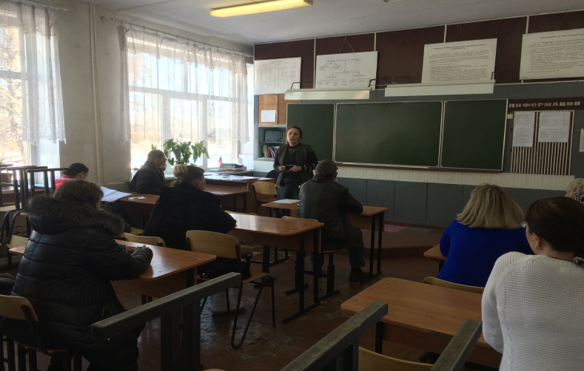
Педагог-психолог____/______ Ференц А.Ю.

